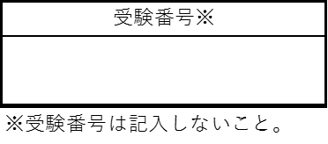

| ●これまでの社会人としての活動において、自身が主体的に取り組んだ経験や他者と協働して取り組んだ経験を挙げて下さい。そのうち**１つ選び、そこから得た学びについて記述して下さい。** |
| --- |
|  |
| ●本学を志望する理由について記述して下さい。 |
|  |
| ●本学でどのようなことをどのように学びたいか、具体的に記述して下さい。 |
|  |
| ●卒業後、社会人としてどのように活躍し社会に貢献したいと考えているか、記述して下さい。 |
|  |